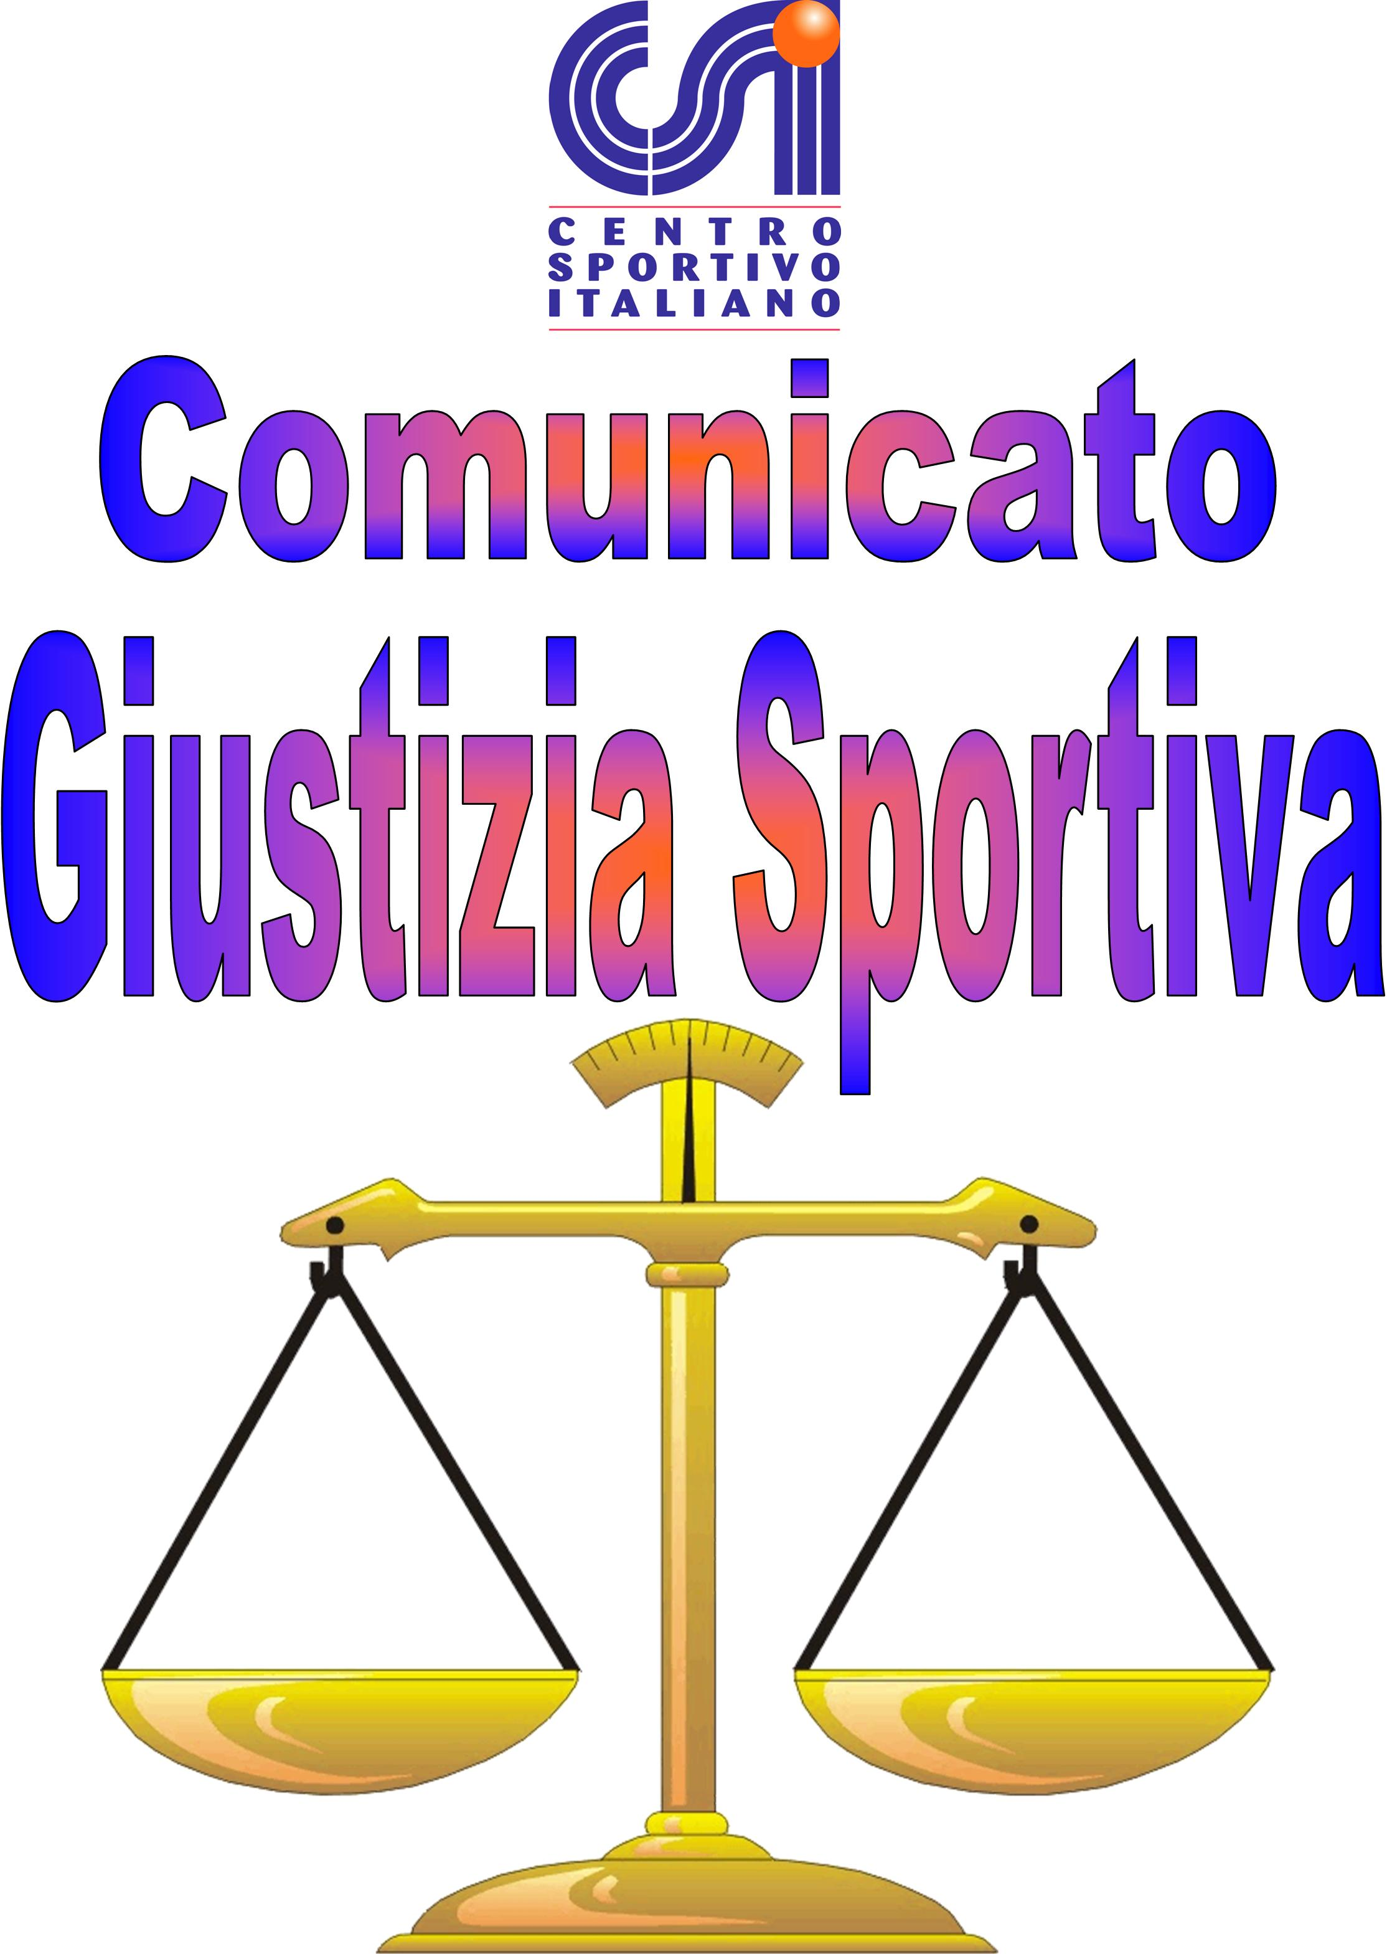A AA037

021Afr

(Per Diffida).

Comunicato Ufficiale nr. 08 DATA 08 – 11- 2022
Calcio a 5 Terni League
RISULTATI CALCIO A 5

093B | Libertas Tacito – Real Palace | 3 – 13 | V.P.D.
094B | Old City – Oro & Argenti | 5 – 4 | V.P.D.
095B | Sporting Garra – Seleccion Albiceleste | 4 – 4 | V.P.D.
096B | ASD Castrum – SS Giuseppe e Marco | 3 – 7
097A | White Devils – S.G.Bosco | 7 – 7 | V.P.D.
098A | La Dolce Vita – Napoli Club Terni | 4 – 5 | V.P.D.
099A | Galacticos – New Terni UTD | 4 – 3 | V.P.D.
100A | Buco Bar – Pet Store Conad | 7 – 5 | V.P.D.
028C | Aquila United – New Team | 6 – 1 | V.P.D.
032C | Bar Della Porta – Mo Te Pungo | 3 – 8 | V.P.D.

PROVVEDIMENTI DISCIPLINARI CALCIO A 5

Ammenda di € 15,00 alla società “New Terni UTD” Per ritardo inizio gara.

Ammenda di € 15,00 alla società “Galacticos” per mancanza doc. e tessera di un giocatore.

CARTELLINO AZZURRO
Nominativo: Società

GIOCATORI AMMONITI
Nominativo: Società
Andrea Bobbi La Dolce Vita
Salvatore Giordano Napoli Club Terni
Andrea Industria Napoli Club Terni
Mattia Casciani White Devils
Jacopo Rosati S.G.Bosco
Tommaso Giardinieri Libertas Tacito
Mirko Anetrelli Sporting Garra
Francesco Donatelli Sporting Garra
Valerio Germani Sporting Garra
Michael Celi Buco Bar
Ciro Ciccarelli New Team
Valentino Fiori New Team
Danilo Baiocco Old City
Gabriele Bravini Oro & Argenti
Giuseppe Caprini Bar Della Porta
Matteo Rughetti Bar Della Porta
Andrea Nicolosi Mo Te Pungo
Marco Di Maro Galacticos
Vincenzo Di Maro Galacticos
Matteo Marini New Terni UTD

GIOCATORI ESPULSI
Nominativo: turni di squalifica Società
Giulio Fidenzi 2 S.G.Bosco
(Espressioni offensive nei confronti del giudice di gara).

Comunicato Ufficiale nr. 08 DATA 07 – 11- 2022
Calcio a 7 Terni League
RISULTATI CALCIO A 7

113
045A | Torre Orsina C.A. – La Dolce Vita | 3 – 3 | V.P.D.
046B2 | SDATT Team – Pes UTD | 4 – 3

PROVVEDIMENTI DISCIPLINARI CALCIO A 7

CARTELLINO AZZURRO
Nominativo: Società

GIOCATORI AMMONITI
Nominativo: Società
Lorenzo Sacconi La Dolce Vita

GIOCATORI ESPULSI
Nominativo: turni di squalifica Società

Il Giudice sportivo

